V Praze 05. března 2026

Z lyžování zpět do reality: Když je kufr plný mokrých věcí, pomohou AEG pomocníci
Nedělní návrat z lyžování. Kufr je plný vlhkých rukavic, termoprádla, ponožek a bund. První zastávka? Pračka. Program běží, koš se vyprázdní, ale tím to nekončí. Po vyprání totiž přichází další výzva – jak efektivně zajistit usušení oblečení? Rozvěšet ho v interiéru? Nechat ho schnout dva dny?
Chladné počasí znamená více vrstev, více praní a více vlhkosti v interiéru. Mokré prádlo brání správnému šíření tepla, prodlužuje vytápění a při nedostatečném větrání může vést k tvorbě kondenzace či plísní.
Právě v takových situacích přicházejí na řadu pomocníci od AEG. Prémiové sušičky prádla, které jsou navrženy tak, aby sušení nebylo další povinností. Pečují o oblečení šetrně, efektivně a s ohledem na jeho životnost.
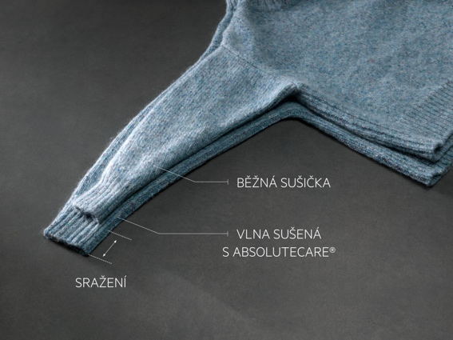
Oblečení, které zůstane takové, jak ho máte rádi
Zklamání z oblíbeného svetru, který po sušení ztratil svůj tvar, nebo z trička, jež se nečekaně zmenšilo o několik velikostí, zažil téměř každý. Technologie AbsoluteCare®, kterou je vybavena například sušička prádla 9000 AbsoluteCare® Plus, je navržena tak, aby chránila strukturu oděvů a zachovala jejich tvar i velikost. Technologie přizpůsobuje pohyb bubnu i teplotu konkrétnímu materiálu, takže se vlna nesrazí, hedvábí neztratí tvar a funkční oblečení si zachová své vlastnosti. Stačí jednoduše umístit své oblíbené kousky do sušičky a nechat spotřebič, aby pracoval za vás.
A když už je řeč o lyžování – co třeba péřové bundy? Ty na dotek často působí suché, ale uvnitř zůstávají vlhké. Technologie 3DScan dokáže kontrolovat

vlhkost nejen na povrchu, ale i hluboko v materiálu. Díky tomu zůstávají bundy a přikrývky stále nadýchané a příjemně teplé, což bylo potvrzeno i při testování.
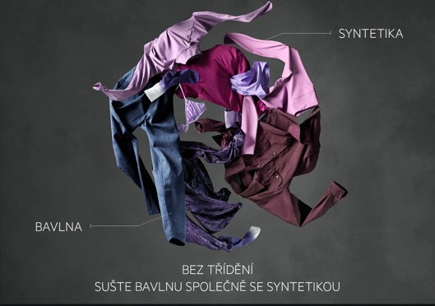
Méně pravidel, více pohodlí
Třídění podle štítků je nutností, ale realita může vypadat jinak. Technologie MixDry umožňuje sušit smíšenou náplň – bavlnu i syntetiku najednou. Bez rozdílů ve výsledku.
Technologie SensiDry navíc suší při nižších teplotách, takže oblečení není vystaveno zbytečnému teplu. Barvy zůstávají syté, vlákna pevná a oblečení vydrží déle. A někdy pomohou i drobnosti, jako například vlněné míčky, které během sušení provzdušňují prádlo.
Když není potřeba prát, stačí osvěžit
Není vždy nutné podrobovat veškeré oděvy, které jste využívali při horských aktivitách, kompletnímu pracímu cyklu. Parní program SteamRefresh dokáže již za 25 minut oblečení osvěžit, zbavit pachů a zmírnit pomačkání. Méně praní znamená méně opotřebování a méně energie. Hygienický program zase odstraňuje více než 99,9 % bakterií a virů, což je praktické zejména po cestování, v období zvýšené nemocnosti nebo v domácnostech s dětmi.
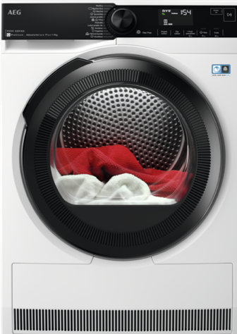
A aby byla péče o prádlo co nejpohodlnější, vybrané modely nabízejí také konektivitu. Sušičku lze ovládat prostřednictvím smartphonu, což umožňuje například její spuštění na dálku nebo snadné monitorování zbývajícího času do dokončení cyklu.
Cashback při nákupu vybraných spotřebičů
Při nákupu vybraných modelů praček, sušiček a praček kombinovaných se sušičkou nyní můžete získat až 3 000 Kč zpět. Podmínkou je nákup spotřebiče během trvání akce a jeho následná registrace na stránce www.aeg.cz. Akce probíhá do 16. 4. 2026.

Více na www.aeg.cz, newsroom.doblogoo.cz nebo newsroom Electrolux Česká republika.

Electrolux Group je přední světová společnost vyrábějící spotřebiče, která již více než 100 let formuje bydlení k lepšímu. Znovu objevujeme chuť, péči a pohodu pro miliony lidí a vždy se snažíme být v čele udržitelnosti prostřednictvím našich řešení a činností. V rámci naší skupiny předních značek spotřebičů, včetně Electrolux, AEG a Frigidaire, prodáváme výrobky pro domácnost na přibližně 120 trzích ročně. V roce 2025 dosáhla společnost Electrolux Group obratu 131 miliard SEK a zaměstnávala 39 000 lidí po celém světě. Další informace najdete na https://www.electrolux.cz.

